


2ª CONFERÊNCIA REGIONAL DE POLÍTICAS PÚBLICAS DE JUVENTUDE

TADO DO DESENVOLVIMENTO REGIONAL DE CAÇADOR
SECRETARIA DE ESTADO

PROGRAMAÇÃO

25/10 Terça-feira
Local: Plenário Osvaldo Gomes/Câmara Municipal de Caçador

08h00 - Acolhimento com café e Credenciamento
O8h:30 – Abertura e Composição de Mesa
8h45 – Apresentação Cultural
Meninos de Rua / Jaque Carvalho / Município de Timbó Grande
09h00 – Leitura e Aprovação do Regimento Interno
09h40 – Tema: Estado Forte, Juventude Presente
Palestrante: Alan Schoeninger / Gerente Estadual de Políticas Públicas de Juventude
10h20 - Tema: Preparação do Jovem Para o Mercado de Trabalho
Palestrante: Demetrius Moura / Diretor de Trabalho e Emprego/SST/SINE/SC
11h00 – Tema: Juventude
Palestrante: Nelson Molinski / Pós Graduado em Juventude e Cidadania/Secretário Adjunto da Secret. Municipal de Educação/Caçador
12h00 – Almoço
Retorno – 13h30
13h30 as 14h30 – Trabalho de Grupos
14h30 as 16h00 – Plenária para apresentação dos Relatórios dos Grupos
16h00 as 17h00 – Eleição dos Delegados
17h00 – Encerramento e Café Interativo

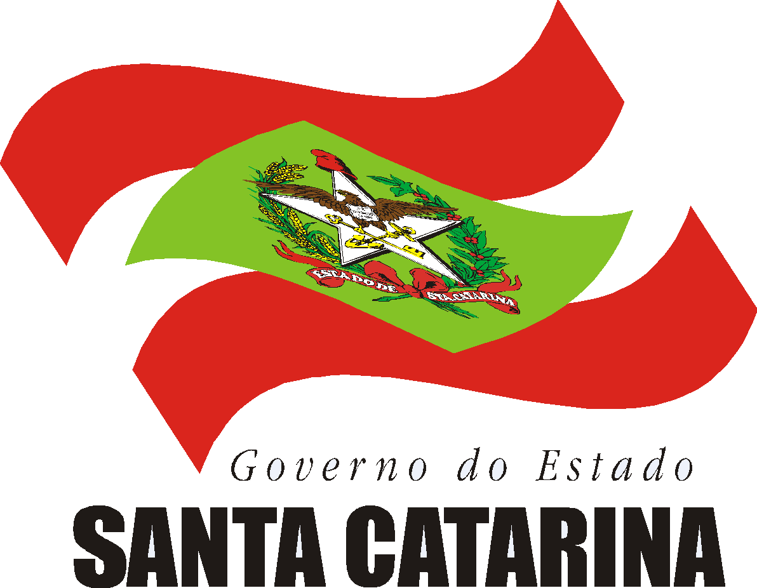

Se

Secretaria de Estado
do Desenvolvimento Regional de Caçador

Secretaria de Estado
do Desenvolvimento Regional de Videira

Apoio:
AMARP

